ТЕСТ 0

Разгон 3 минуты с 0 до 280

7 минут держим 280

2 минуты разгон с 280 до 290

7 минут держим 290

2 минуты разгон с 290 до 300

7 минут держим 300

Что видно?

Выдержало ступень 280 пользователей достойно.

На ступени 290, все обвалилось. Деградация.

На ступени 300, появилась некая активность вновь, но ненадолго.

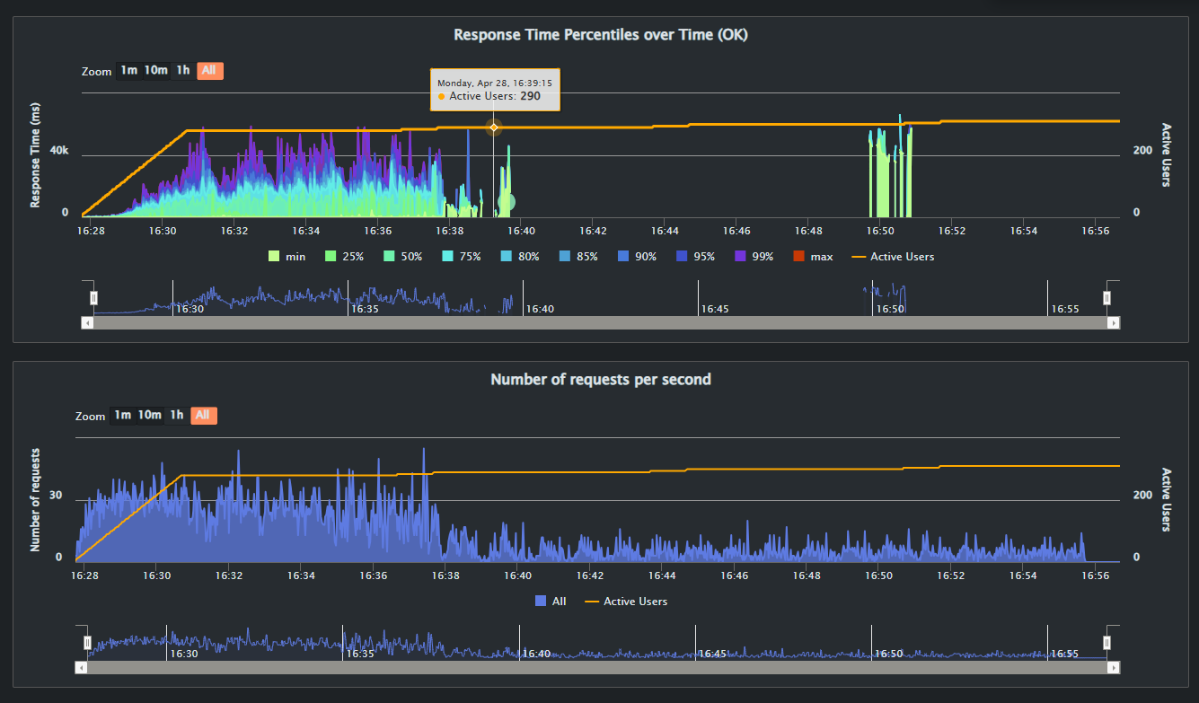

ТЕСТ 1

3 минуты разгон с 0 до 290 (т.к. ожидалось, что там деградация)

7 минут держим 290 (он выдержал, падения не было)

Затем постепенное понижение (примерно по -25%) по 2 минуты (но график этого не отображает, возможно из за `forever().on(`

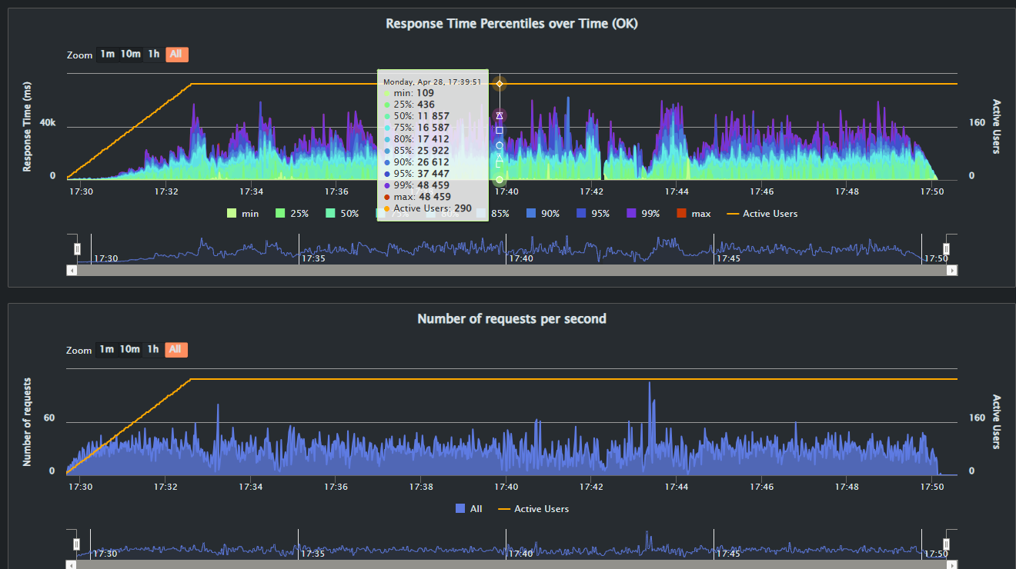

ТЕСТ 2

Был убран `forever().on(` (и теперь видно шаги уменьшения нагрузки)

И нагрузка выставлена на 300 пользователей

Остальные шаги теста, как и у ТЕСТ 1

Сервер устоял, деградации не замечено.

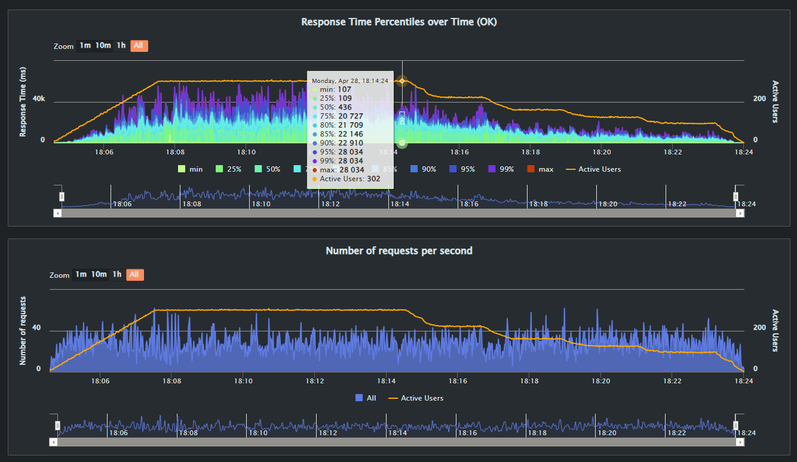

ТЕСТ 3  
идентичен ТЕСТ 2

Но в пике 310

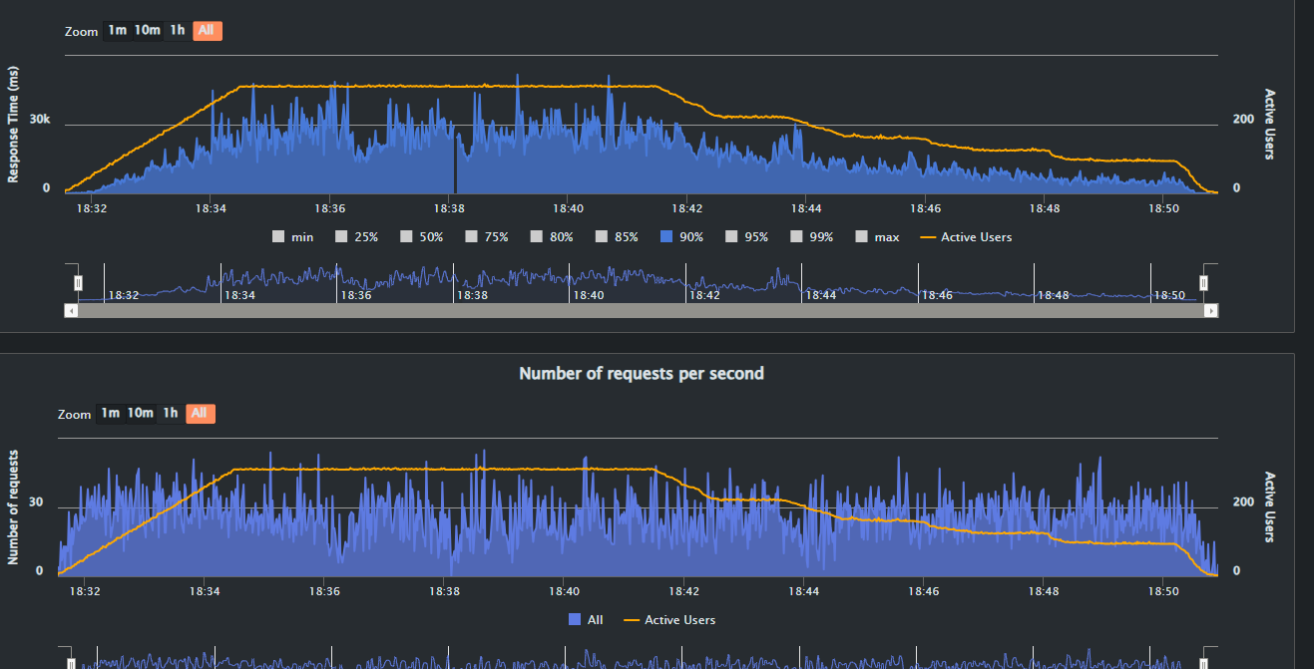

Есть «дырка», где не было ответа – резкая деградация?

В общем, если рассуждать исходя из ТЕСТ 0. Т.к. при 290 была найдена деградация, то там уже небезопасно. А факт, что тесты проходили при более высокой нагрузке, можно расценивать как АНОМАЛИЮ. Т.к. сейчас прошло, а запустив его еще несколько раз – могло не пройти.